
ふくしまの未来に向けて、ふみだす子どもたちを応援します！！
「ふくしまの未来」へつなぐ体験応援事業
福島の今を伝えたい！福島の復興に貢献したい！！という子どもたちの想いを実現するため、福島県では、「自ら考え」、「自ら判断し」、「自ら行動を起こす」社会体験活動をする子どもたちを応援する事業を実施します。
◆ 2次公募受付開始：令和元年６月 ３日（月）９時より
◆ 2次公募受付締切：令和元年６月２１日（金）１７時15分まで（必着）
ホームページから、補助金交付要綱・実施要領・各種様式等をダウンロードできます。
検 索
福島県社会教育課 チャレンジ
※ 社会教育課トップページの「チャレンジ！ 子どもがふみだす体験応援事業」をクリック！

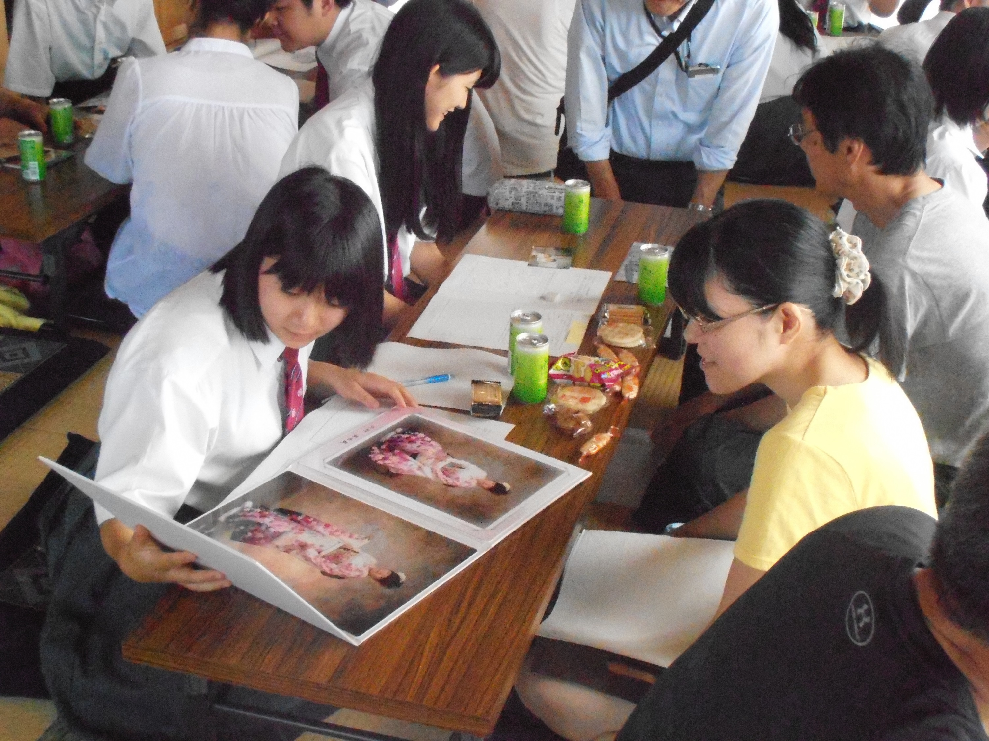
仮設住宅の方々との交流
１ 事業内容
以下３つの事業を通して、子どもたちに生き抜く力を育みます。
【１】 ふくしまの元気を届ける体験事業
被災者や避難者との交流を通して子どもたちが元気を発信する活動。
例）仮設住宅、復興住宅等訪問及び被災者、避難者との交流等
【２】 ふくしまの今を発信体験事業
地域の復興を考え、県内外で被災地の現状等について伝え、震災の風化を防止する活動。
修学旅行や校外学習等の機会を活用した、福島の元気を発信する活動。
例）ふくしまの復興を他県へアピールする活動及び風評払拭に係る活動等
【３】 ふくしまを創る起業体験事業
地域特産物の商品企画及び試作品販売体験を通して、地域の強みや潜在力を発信する活動。
例）専門性を生かし、地場産物を活用した新商品開発及び販売活動等
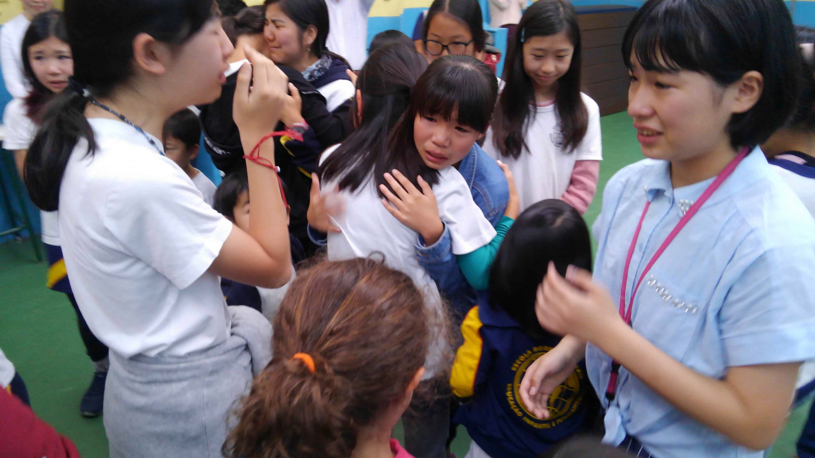
海外で
ふくしまの元気をPR
※ 8月2０日に、高校生を対象とした商品開発等に係る研修会を開催します。
※ 来年1月25日、子どもたちを主体とした各事業の成果発表会を開催し、事業実績を公開します。
※ 活動前後に、子どもたちの変容を知るためのアンケート調査を実施します。

２ 補助対象団体
福島県内に主たる活動拠点があり、県内に事務所を有し、地域において青少年育成活動に取り組んでいる実績を有している団体
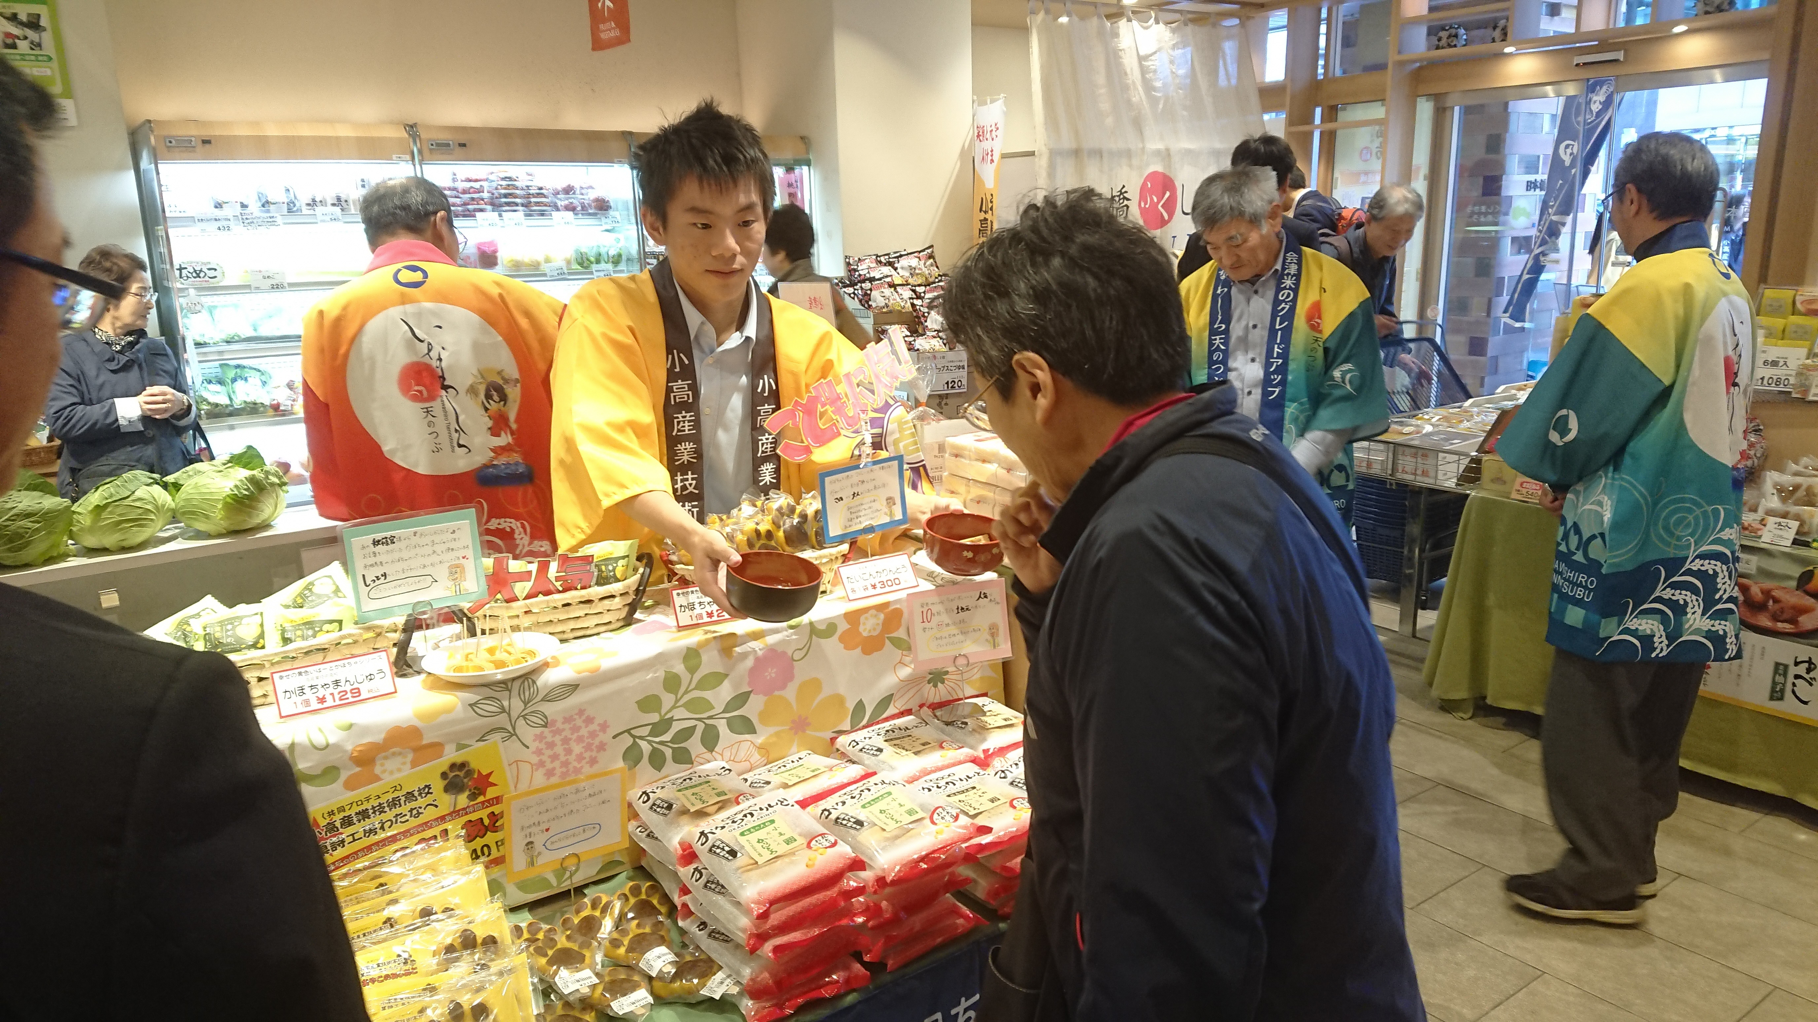
地元食材を使用した
商品開発と販売で風評払拭
（市町村、国公立学校、ＰＴＡ組織、特定非営利活動法人、子ども会、公益法人、学校法人、復興支援団体、青年会議所、協同組合、民間団体や企業等）

３ 補助対象経費
団体事業の実施において直接必要と認められる経費
注）補助対象経費として認められない費用を、補助金交付要綱及び実施要領で必ず確認してください。
例：県外の子どもたち及び引率者等に係る経費は認められません。
※ 県内において県外の子どもたちとの交流活動を実施する場合は、県外から県内までのバス借上料往復分等と、県外の子どもたち及び引率者等の宿泊費は認められます。但し宿泊費は、補助対象経費全体の１／２を超えない額とします。
例：子どもたちの引率を伴わない旅費は認められません。
※ 補助率は海外渡航費を除く補助対象経費の10分の8以内となります。
４ 補助額
・（１） 1事業上限 ５０万円
・（２） 1事業上限３００万円
・（３） 1事業上限３００万円

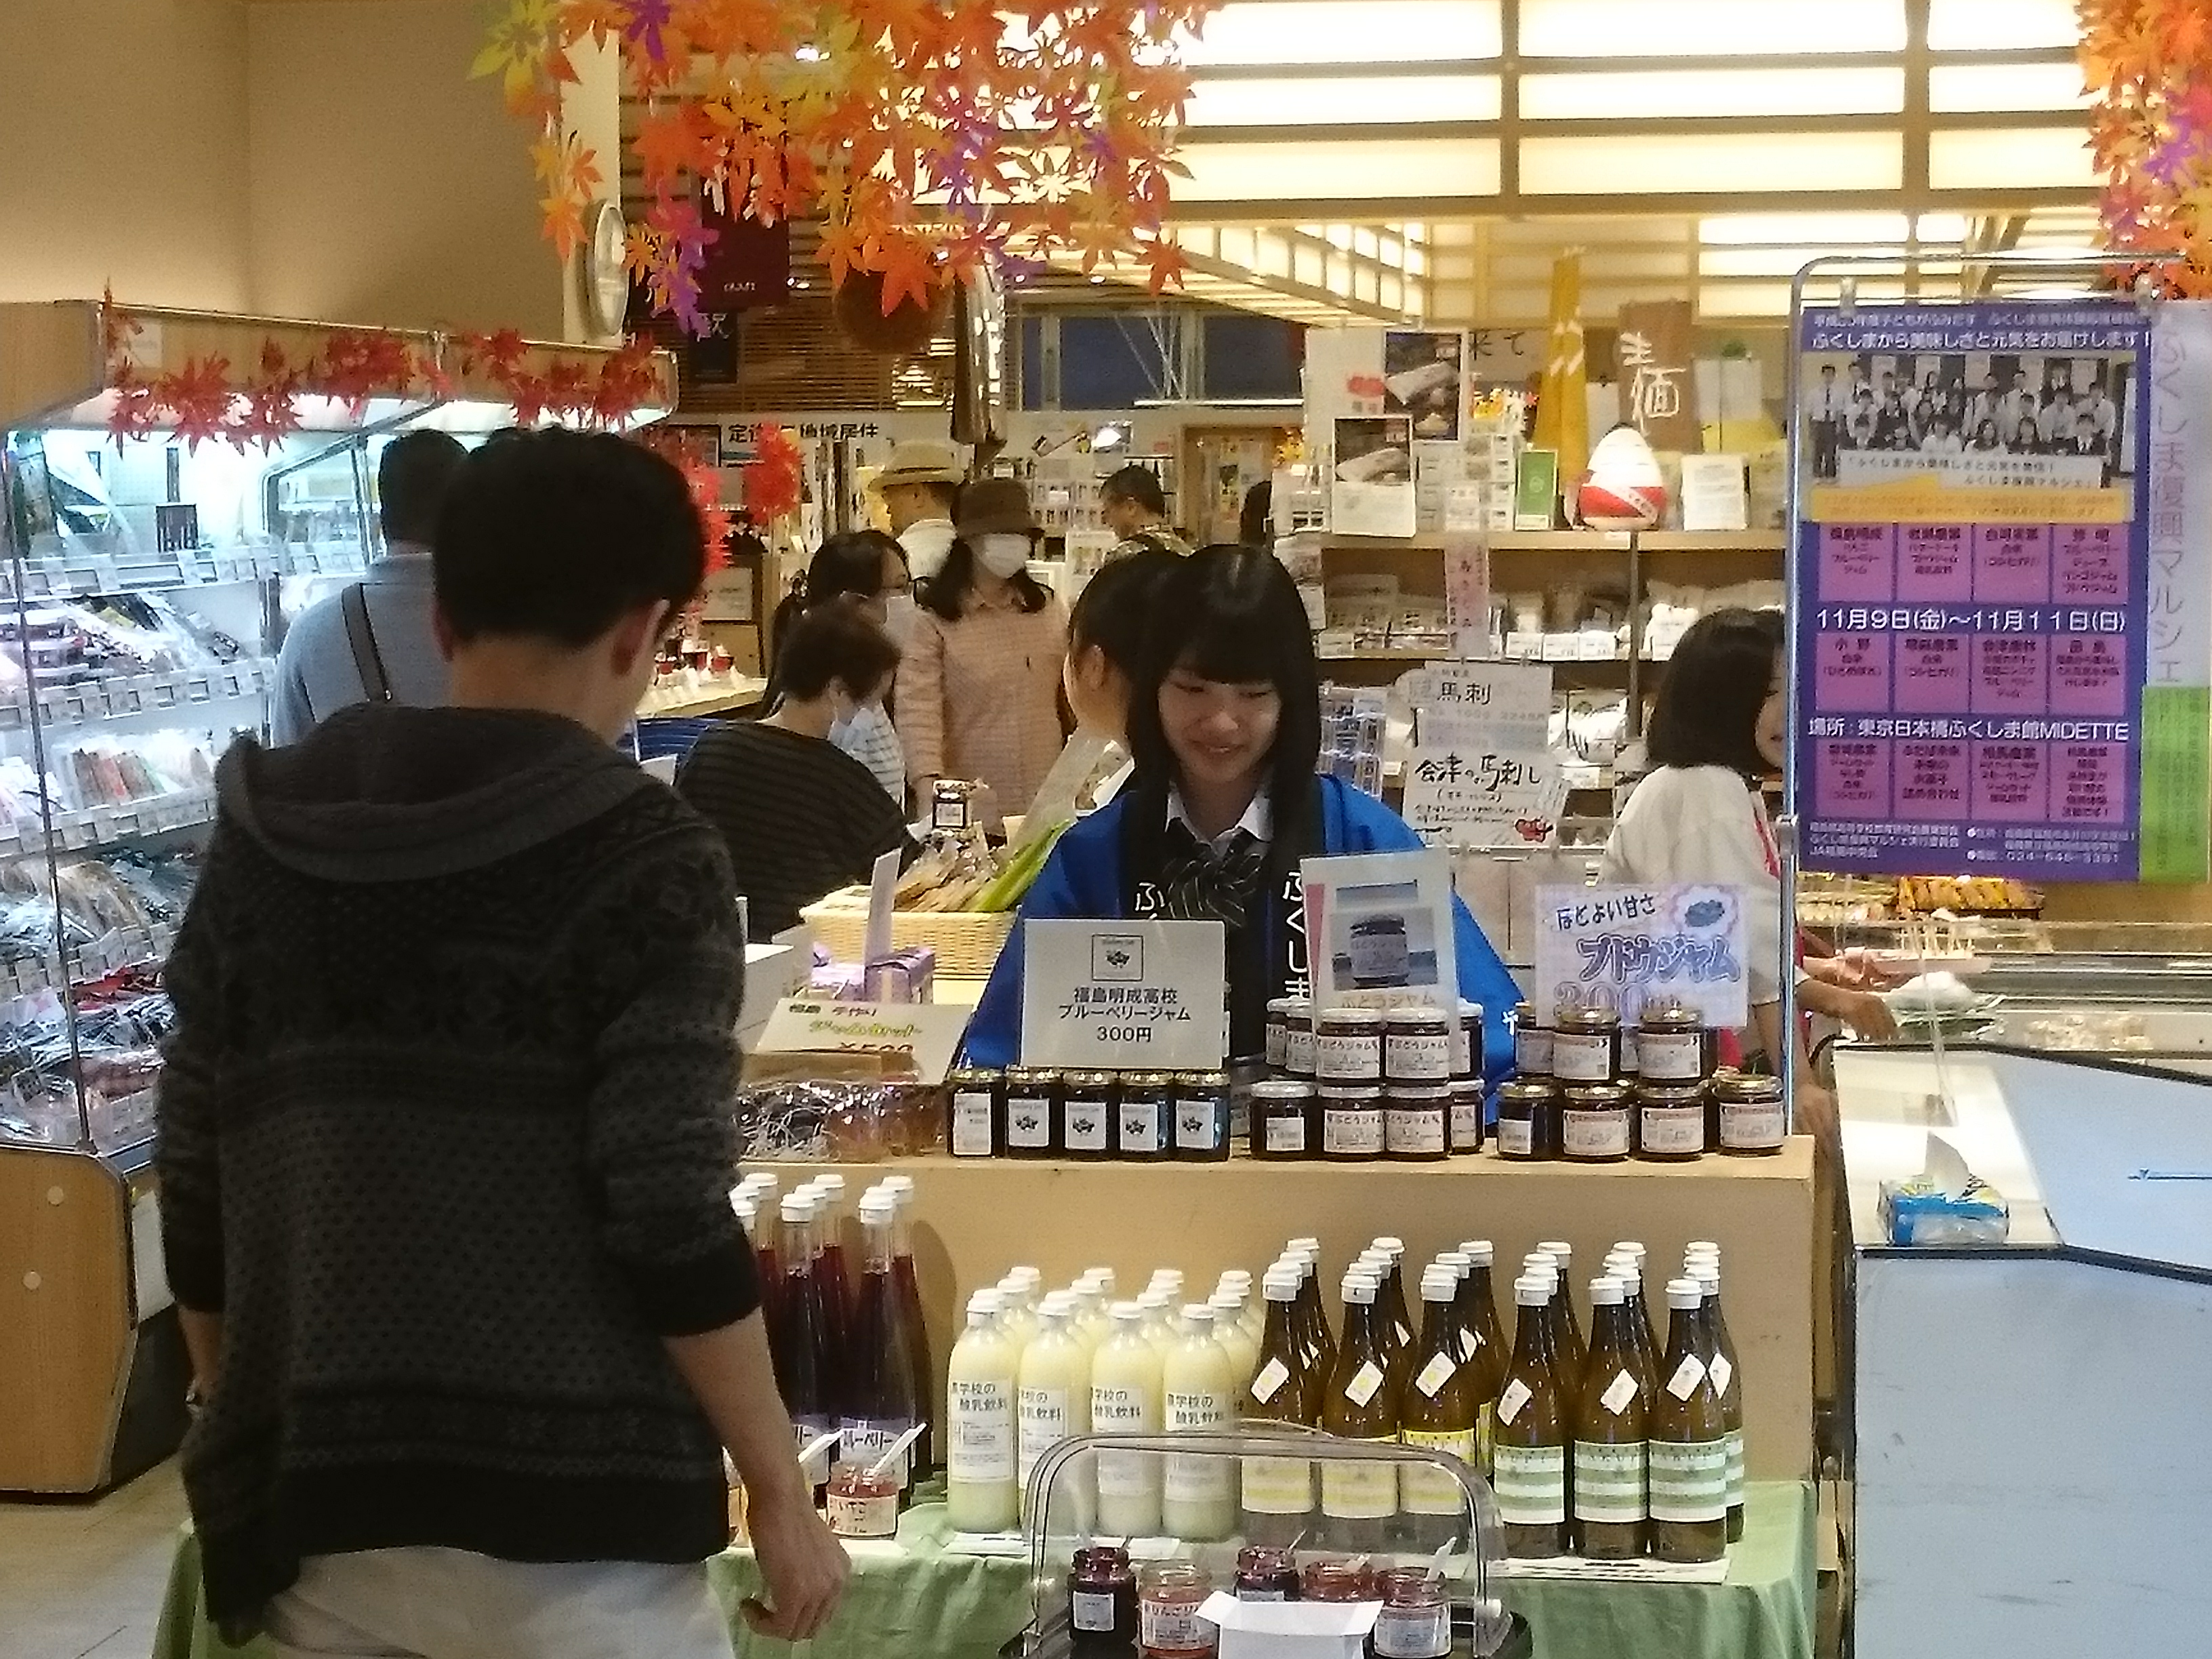
自ら栽培した生産物や
加工食品の販売による
安心・安全をＰＲ
５ 申 請
（1）申請方法
◯所定の提出書類を応募先まで郵送または持参により原本１部を提出してください。
（２）申請締切
◯令和元年６月２１日（金）１７時１５分まで（郵送の場合は必着）
（３）提出書類（各１部提出。書類は返却しません。）
ア 補助金交付申請書（第1号様式）
※ 様式等は、福島県社会教育課のホームページからダウンロードできます。

イ 事業計画書 （第2号様式）
ウ 収支予算書 （第3号様式）
エ 団体概要書 （第4号様式）
オ 添付書類
補助事業者となる市町村や青少年育成団体の次の書類
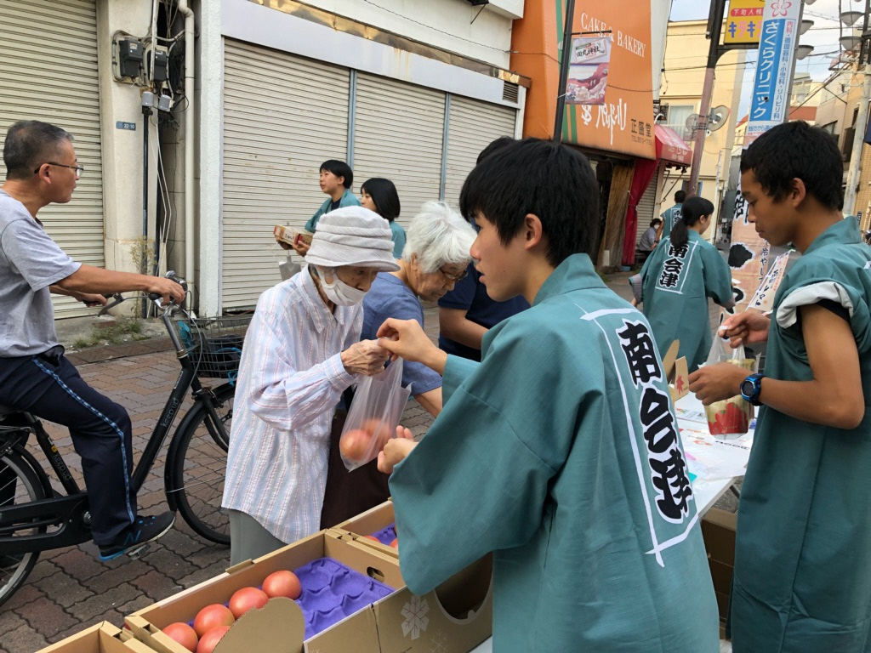
校外学習・修学旅行先での
復興ＰＲ活動
（連携団体分も併せて提出すること）
① 定款・規約・会則等
② 直近の役員名簿
③ 直近の事業内容や活動事例がわかる資料
カ 連携して事業を実施する団体がある場合、連携団体の組織詳細も明らかになる書類
① 団体概要書（第４号様式）
② 連携団体申出書（第４号様式の別紙）
（４）申請先
福島県教育庁社会教育課内 「子どもがふみだす ふくしま復興体験応援事業」 係
〒９６０－８６８８ 福島県福島市杉妻町2番16号 （県庁西庁舎9階）

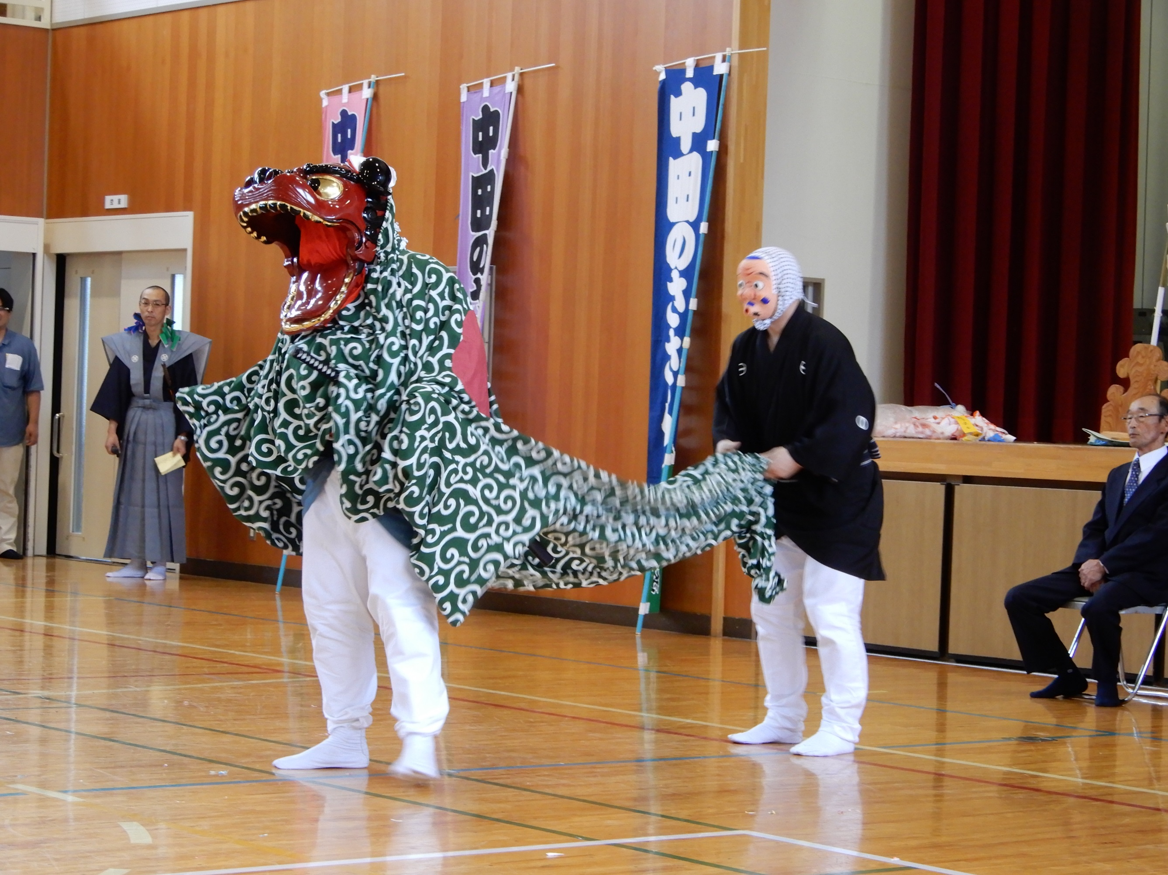
地域の伝統文化の発表よる地元PR
６ 審査及び採択
申請いただいた提出書類に基づき審査を行い、補助対象事業を採択します。採択となった事業については、補助対象者の名称、事業内容等を公表します。

７ スケジュール
・令和元年６月２１日（募集〆切）
・７月中旬頃（採択事業の決定）→7月下旬頃（補助金交付決定）→補助金交付決定後事業実施
・年度末に成果発表会（１月下旬予定）


【問い合わせ先】福島県教育庁社会教育課
電 話：０２４－５２１－７７９９
Ｆ Ａ Ｘ：０２４－５２１－７９７４
Ｅメール：ｓｙａｋａｉ＠ｆｃｓ．ｅｄ．ｊｐ

